**【新空间装饰业务管理系统】**

**概要设计规格说明书**

**[版本号V_1.00.00]**

**2021年10月15日**

**组长：万理**

**副组长：孙圭楚**

**组员：****王戬 刘耀壕 杨连佳 马倩 吴汶峰**

**目 录**

1 .导言 1

1.1 缩写说明 1

2 .体系结构设计 3

2.1 Spring体系结构 3

2.2 系统体系结构 3

3 .界面设计 6

3.1 管理端界面设计 6

3.2 用户端界面设计 8

4 .数据设计 8

4.1 数据库的概念结构模型设计 8

4.2 数据库的逻辑结构模型设计 9

# 1.导言

## 1.1缩写说明

*JSP*

Java Server Page（Java服务器页面）的缩写，一个脚本化的语言。

*MVC*

Ｍｏｄｅｌ－Ｖｉｅｗ－Ｃｏｎｔｒｏｌ（模式－视图－控制）的缩写，表示一个三层的结构体系。

*EJB*

Ｅｎｔｅｒｐｒｉｓｅ　Ｊａｖａ　Ｂｅａｎ（企业级ＪａｖａＢｅａｎ）的缩写。

# 2.体系结构

系统的总体结构设计遵循如下原则：

1. 系统应具有良好的适应性：能适应用户对系统的软件环境、管理内容、模式和界面的要求；
2. 系统应具有可靠性：采用成熟的技术方法和软件开发平台，以保证在以后的实际应用中安全、可靠；
3. 系统应具有较好的安全性：应提高完善的安全机制和用户权限限制机制，确保数据的受限访问；
4. 系统应具有良好的可维护性：系统应易于维护、安装；
5. 系统应具有良好的可扩展性：系统应适应未来信息化建设的要求，能方便得进行功能扩展，以建立完善的信息集成管理体系。

本系统采用Spring体系结构，Spring是轻量级的一站式开发框架，以 IOC、AOP 为核心，集成了Test模块来支持测试，集成了 Data Access 数据访问模块来操作数据源，集成了Web模块来支持web开发。

## 2.1 Spring体系结构

对于开发Web应用，要从头设计并开发出一个可靠、稳定的框架不是一件容易的事情，随着Web开发技术的日趋成熟，在web开发领域出现了一些现成的优秀的框架，开发者可以直接使用它们，SpringMVC就是一个很好的框架结构，它是一种基于Java，实现了Web MVC设计模式，请求驱动类型的轻量级Web框架，即使用了MVC架构模式的思想，将Web层进行职责解耦。基于请求驱动指的就是使用请求-响应模型，框架的目的就是帮助我们简化开发，SpringMVC也是要简化我们日常Web开发。在Spring框架中模型由实现业务逻辑的JavaBean或者EJB组件构成，控制器由ActionSevelet和Action来实现，视图由一组JSP文件组成，图2-1显示了Spring实现的MVC框架。

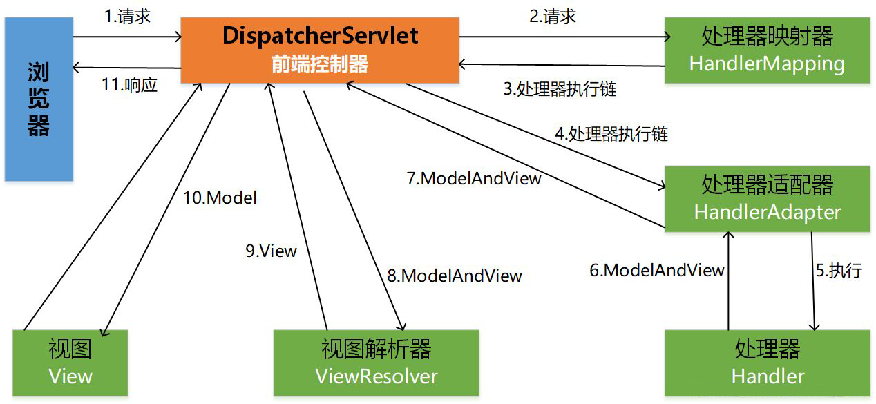

图2-1 Spring实现的MVC框架

具体流程：

（1）首先浏览器发送请求——>DispatcherServlet，前端控制器收到请求后自己不进行处理，而是委托给其他的解析器进行处理，作为统一访问点，进行全局的流程控制；

（2）DispatcherServlet——>HandlerMapping，处理器映射器将会把请求映射为HandlerExecutionChain对象（包含一个Handler处理器对象、多个HandlerInterceptor拦截器）对象；

（3）DispatcherServlet——>HandlerAdapter，处理器适配器将会把处理器包装为适配器，从而支持多种类型的处理器，即适配器设计模式的应用，从而很容易支持很多类型的处理器；

（4）HandlerAdapter——>调用处理器相应功能处理方法，并返回一个ModelAndView对象（包含模型数据、逻辑视图名）；

（5）ModelAndView对象（Model部分是业务对象返回的模型数据，View部分为逻辑视图名）——> ViewResolver， 视图解析器将把逻辑视图名解析为具体的View；

（6）View——>渲染，View会根据传进来的Model模型数据进行渲染，此处的Model实际是一个Map数据结构；

（7）返回控制权给DispatcherServlet，由DispatcherServlet返回响应给用户，到此一个流程结束。

如果在Web应用开发中套用现成的Spring框架，可以简化每个开发阶段的工作，开发人员可以更加有针对性地分析应用需求，不必重新设计框架，只需在Spring框架的基础上，设计MVC各个模块包含的具体组件，在编码过程中，可以充分利用Spring提供的各种实用类和标签库，简化编码工作。

## 2.2 系统体系结构

根据系统分析结果，该系统从结构上应满足：

* 基于浏览器进行显示以方便用户使用；
* 采用MVC的三层体系结构，分化各个功能组件；
* 采用JDBC技术与数据库通讯以便于数据库的转换；
* 采用标签技术完成动态页面的简单逻辑。

本系统的体系结构如图2-2，它基本遵循了Spring体系的MVC框架规范。

**视图（VIEW）层:**

User Interface(Browser)

HTML,CSS,JavaScript,XML

**视图（VIEW）层:**

Server-Side Scripting

Java Servlets

**控制（CONTROL）层:**

Distributed Component

JavaBean

**模型（MODEL）层:**

Data Source & Persistent Object Storage

ODBC,JDBC,OLEDB,ADO,XML,LDAP

图2-2：系统的体系结构

其中：

视图层：用于与用户进行交互以及显示结果。包括所有的JSP，提供用户界面，接受用户输入， 还包括相应的ActionFrom Bean，用来存放表单数据，并进行表单数据验证。

控制层：包括所有的Action类，它完成三项任务：一是进行业务逻辑验证，二是调用模型组件，三是决定将合适的视图组件返回给用户。

模型：进行逻辑处理的JavaBean等。数据库采用ODBC技术以提供数据库的可移植性

体系结构的具体拓扑图示如图2-3。

客户端子系统



Session/Cookie

Requst/Response

系统管理

基础数据

收款管理

......

薪资管理

服务处理模块

数据库存取接口

关系数据库

其他服务

表示逻辑层

服务层

中间层

客户端浏览器

表示逻辑层

业务逻辑层

图2-3：结构拓扑图

客户层主要是指用户登录的Web浏览器；中间层负责平台的业务逻辑处理和表示逻辑生成；服务层提供底层的信息数据库服务器。

1.客户层：用于与企业信息系统的用户进行交互以及显示根据特定业务规则进行计算后的结果。本系统将完全采用基于WEB的（B/S架构）客户端，即用户可以直接通过浏览器来访问和使用本系统。

2.中间层：这相当于三层标准架构中的Web应用服务层，支持诸如响应客户请求以及查询等功能。并且由中间层进行逻辑处理，再处理的结果反馈给客户或者发送到数据库中。

3.服务层：主要是数据库系统，这里的数据库系统主要是关系数据库系统(RDBMS)。

# 3.界面设计

本系统的用户界面按功能分用户端和管理端。

系统管理员登录管理员账号进入管理端，可访问系统所有界面。

用户通过注册后登录进入用户端，由系统管理员分配角色后获得相应权限访问对应的界面。

3.1管理端界面设计

管理端（系统管理员）可以访问系统所有界面，对系统进行管理，包括登录界面、系统首页、系统管理、基础数据、收款管理、施工管理、材料管理、薪资管理等界面。主要界面设计如下：

* + 登录界面
    - 分为登录、注册和忘记密码三个功能块：登录块通过用户名和密码以及验证码实现用户登录，并判断用户的权限；注册块需要用户设置用户名和密码，以及选择密保问题并设置答案来注册账号；忘记密码块通过用户名、新密码以及密保问题实现修改密码的操作。
  + 系统首页
    - 根据用户的权限，进入首页，在首页中展示此用户相应可以访问的界面并且用户可以在首页打开个人信息以及修改密码的界面进行相关操作。
  + 系统管理
    - 包括“用户管理”、“权限管理”、“日志管理”、“角色管理”和“公告管理”等页面。
  + 基础数据
    - 包括 “小区管理”、“员工管理”、“材料管理”和“部门管理”等页面。
  + 收款管理
    - 包括“项目档案管理”、“收款登记管理”和“客户报表”等页面。
  + 施工管理
    - 包括“施工代码管理”、“施工记录管理”、“施工凭证管理”和“工程核算”等页面。
  + 材料管理
    - 包括“供应商管理”、“材料采购管理”和“材料报表”等页面。
  + 薪资管理
    - 包括“出勤管理”、“提成管理”和“工资表”等页面。

具体页面流如下图3-1所示：

修改密码

系统管理

基础数据

收款管理

施工管理

材料管理

薪资管理

日志管理

公告管理

角色管理

换页

小区管理

员工管理

材料管理

部门管理

项目档案管理

收款登记管理

客户报表

查询

生成

施工代码管理

施工记录管理

工程核算

施工凭证管理

查询

生成

供应商管理

材料采购管理

材料报表

查询

生成

查询

生成

出勤管理

提成管理

工资表

登陆界面

系统首页

登录

注册

忘记密码

用户管理

权限管理

个人信息

日志列表

XX管理

XX列表

新增

查询

修改

删除

图3-1：管理端页面流程

3.2 用户端界面设计

用户端可以访问登录界面和系统首页，并且根据用户的角色（权限）不同，在系统首页中显示其对应可访问的界面，各个界面的情况与管理端相同。具体角色界面分配如下：

业务部员工：

* + 登录界面
  + 系统首页
  + 施工管理
  + 收款管理

材料部员工：

* + 登录界面
  + 系统首页
  + 材料管理

财务部员工：

* + 登录界面
  + 系统首页
  + 收款管理
  + 薪资管理

部门负责人：

* + 登录界面
  + 系统首页
  + 基础数据

普通用户：

* + 登录界面
  + 系统首页

# 4.数据设计

本系统的数据模型主要是进行数据库的设计。

## 4.1数据库的概念结构模型设计

参见《【新空间装饰业务管理系统】需求规格说明[版本号V_1.00.00]》的“4.2.2数据模型/对象模型”。

## 4.2数据库的逻辑结构模型设计

数据库的逻辑设计是将各局部的类图进行分解、合并后重新组织起来形成数据库全局逻辑结构，包括所确定的关键字和属性、重新确定的记录结构、所建立的各个数据之间的相互关系。根据本系统需求分析,系统的数据库包括了系统管理、基础数据、收款管理、施工管理、材料管理以及薪资管理等部分。

系统管理包括的库表：

* t_log——日志表
* t_message——通知表
* t_notice——留言表
* t_permission——权限表
* t_role——角色表
* t_user——用户表

基础数据包括的库表：

* community——小区表
* department——部门表
* material——材料表
* staff——员工表

收款管理包括的库表：

* constructionfund——工程款表
* project——项目表
* receipt——收款表

施工管理包括的库表：

* constructioncert——施工凭证表
* constructioninfo——施工代码表
* constructionrec——施工记录表

材料管理包括的库表：

* materialpurchase——材料采购
* supplyinfo——供应商档案

薪资管理包括的库表：

* attdence——出勤
* commission——提成

下列表项是对各个库表的设计：

表4－1：receipt（收款）表

|  |  |  |  |  |  |  |
| --- | --- | --- | --- | --- | --- | --- |
| **列名** | **数据类型** | **字段类型** | **长度** | **是否为空** | **默认值** | **备注** |
| date | varchar(255) | varchar | 255 | YES |  | 收款日期 |
| id | int | int |  | NO |  | 收款id |
| money | int | int |  | YES |  | 收款金额 |
| name | varchar(255) | varchar | 255 | YES |  | 备用 |
| projectid | int | int |  | YES |  | 项目代码 |

表4－2：t_user（用户）表

|  |  |  |  |  |  |  |
| --- | --- | --- | --- | --- | --- | --- |
| **列名** | **数据类型** | **字段类型** | **长度** | **是否为空** | **默认值** | **备注** |
| address | varchar(255) | varchar | 255 | YES |  | 地址 |
| age | int | int |  | YES |  | 年龄 |
| avatar | varchar(255) | varchar | 255 | YES |  | 头像 |
| email | varchar(255) | varchar | 255 | YES |  | 邮箱 |
| id | bigint | bigint |  | NO |  |  |
| nick_name | varchar(255) | varchar | 255 | YES |  | 昵称 |
| password | varchar(255) | varchar | 255 | YES |  | 密码 |
| phone | varchar(255) | varchar | 255 | YES |  | 手机号 |
| role | varchar(255) | varchar | 255 | YES |  | 角色 |
| username | varchar(255) | varchar | 255 | NO |  | 用户名 |

表4－3：t_role（角色）表

|  |  |  |  |  |  |  |
| --- | --- | --- | --- | --- | --- | --- |
| **列名** | **数据类型** | **字段类型** | **长度** | **是否为空** | **默认值** | **备注** |
| description | varchar(255) | varchar | 255 | YES |  | 描述 |
| id | bigint | bigint |  | NO |  | ID |
| name | varchar(255) | varchar | 255 | YES |  | 名称 |
| permission | varchar(2000) | varchar | 2000 | YES |  | 权限列表 |

表4－4：project（项目）表

|  |  |  |  |  |  |  |
| --- | --- | --- | --- | --- | --- | --- |
| **列名** | **数据类型** | **字段类型** | **长度** | **是否为空** | **默认值** | **备注** |
| area | int | int |  | YES |  | 面积 |
| communityid | int | int |  | YES |  | 小区id |
| conditions | int | int |  | YES |  | 项目状态 |
| contractid | int | int |  | YES |  | 合同编号 |
| ddl | varchar(255) | varchar | 255 | YES |  | 完工日期 |
| departmentid | int | int |  | YES |  | 部门所属id |
| id | int | int |  | NO |  | 项目代码 |
| managerid | int | int |  | YES |  | 项目经理id |
| money | int | int |  | YES |  | 合同造价 |
| name | varchar(255) | varchar | 255 | YES |  | 客户姓名 |
| sex | varchar(255) | varchar | 255 | YES |  | 客户性别 |

表4－5：staff（员工）表

|  |  |  |  |  |  |  |
| --- | --- | --- | --- | --- | --- | --- |
| **列名** | **数据类型** | **字段类型** | **长度** | **是否为空** | **默认值** | **备注** |
| basicsalary | int | int |  | YES |  | 基本工资 |
| birth | varchar(255) | varchar | 255 | YES |  | 生日 |
| card | varchar(255) | varchar | 255 | YES |  | 工资卡号 |
| id | int | int |  | NO |  | 员工id |
| name | varchar(255) | varchar | 255 | YES |  | 员工姓名 |
| phone | varchar(255) | varchar | 255 | YES |  | 联系方式 |
| sex | varchar(255) | varchar | 255 | YES |  | 性别 |

表4－6：constructioninfo（施工代码）表

|  |  |  |  |  |  |  |
| --- | --- | --- | --- | --- | --- | --- |
| **列名** | **数据类型** | **字段类型** | **长度** | **是否为空** | **默认值** | **备注** |
| certid | int | int |  | YES |  | 施工凭证号 |
| id | int | int |  | NO |  | 施工代码号 |
| name | varchar(255) | varchar | 255 | YES |  | 备用 |

表4－7：constructioncert（施工凭证）表

|  |  |  |  |  |  |  |
| --- | --- | --- | --- | --- | --- | --- |
| **列名** | **数据类型** | **字段类型** | **长度** | **是否为空** | **默认值** | **备注** |
| id | int | int |  | NO |  | 施工凭证号 |
| name | varchar(255) | varchar | 255 | YES |  | 凭证名称 |

表4－8：constructionfund（工程款）表

|  |  |  |  |  |  |  |
| --- | --- | --- | --- | --- | --- | --- |
| **列名** | **数据类型** | **字段类型** | **长度** | **是否为空** | **默认值** | **备注** |
| content | varchar(255) | varchar | 255 | YES |  | 增减内容 |
| date | varchar(255) | varchar | 255 | YES |  | 日期 |
| id | int | int |  | NO |  | 工程款id |
| money | int | int |  | YES |  | 增减金额 |
| name | varchar(255) | varchar | 255 | YES |  | 备用 |
| projectid | int | int |  | YES |  | 项目代码 |

表4－9：constructionrec（施工记录）表

|  |  |  |  |  |  |  |
| --- | --- | --- | --- | --- | --- | --- |
| **列名** | **数据类型** | **字段类型** | **长度** | **是否为空** | **默认值** | **备注** |
| constructionid | int | int |  | YES |  | 施工代码 |
| date | varchar(255) | varchar | 255 | YES |  | 施工日期 |
| id | int | int |  | NO |  | 施工记录号 |
| money | int | int |  | YES |  | 使用施工款 |
| name | varchar(255) | varchar | 255 | YES |  | 项目实施名称 |
| projectid | int | int |  | YES |  | 项目代码 |
| staffid | int | int |  | YES |  | 员工id |

表4－10：material（材料）表

|  |  |  |  |  |  |  |
| --- | --- | --- | --- | --- | --- | --- |
| **列名** | **数据类型** | **字段类型** | **长度** | **是否为空** | **默认值** | **备注** |
| classname | varchar(255) | varchar | 255 | YES |  | 所属类别 |
| id | int | int |  | NO |  | 材料代码 |
| name | varchar(255) | varchar | 255 | YES |  | 材料名 |
| usage | varchar(255) | varchar | 255 | YES |  | 用途 |

表4－11：materialpurchase（材料采购）表

|  |  |  |  |  |  |  |
| --- | --- | --- | --- | --- | --- | --- |
| **列名** | **数据类型** | **字段类型** | **长度** | **是否为空** | **默认值** | **备注** |
| id | int | int |  | NO |  | 材料单号 |
| money | int | int |  | YES |  | 材料价格 |
| name | varchar(255) | varchar | 255 | YES |  | 材料名称 |
| projectid | int | int |  | YES |  | 项目id |
| supplierid | int | int |  | YES |  | 供应商id |

表4－12：supplyinfo（供应商档案）表

|  |  |  |  |  |  |  |
| --- | --- | --- | --- | --- | --- | --- |
| **列名** | **数据类型** | **字段类型** | **长度** | **是否为空** | **默认值** | **备注** |
| address | varchar(255) | varchar | 255 | YES |  | 地址 |
| contact | varchar(255) | varchar | 255 | YES |  | 联系人 |
| id | int | int |  | NO |  | 供应商id |
| name | varchar(255) | varchar | 255 | YES |  | 供应商名称 |
| phone | varchar(255) | varchar | 255 | YES |  | 联系信息 |

表4－13：department（部门）表

|  |  |  |  |  |  |  |
| --- | --- | --- | --- | --- | --- | --- |
| **列名** | **数据类型** | **字段类型** | **长度** | **是否为空** | **默认值** | **备注** |
| id | int | int |  | NO |  | 部门id |
| manager | int | int |  | YES |  | 部门经理id |
| name | varchar(255) | varchar | 255 | YES |  | 部门名 |

表4－14：attendance（出勤）表

|  |  |  |  |  |  |  |
| --- | --- | --- | --- | --- | --- | --- |
| **列名** | **数据类型** | **字段类型** | **长度** | **是否为空** | **默认值** | **备注** |
| date | varchar(255) | varchar | 255 | YES |  | 日期 |
| id | int | int |  | NO |  | 出勤id |
| name | varchar(255) | varchar | 255 | YES |  |  |
| staffid | int | int |  | YES |  | 员工id |

表4－15：commission（提成）表

|  |  |  |  |  |  |  |
| --- | --- | --- | --- | --- | --- | --- |
| **列名** | **数据类型** | **字段类型** | **长度** | **是否为空** | **默认值** | **备注** |
| date | varchar(255) | varchar | 255 | YES |  | 日期 |
| id | int | int |  | NO |  | 提成单号 |
| money | int | int |  | YES |  | 提成 |
| name | varchar(255) | varchar | 255 | YES |  |  |
| staffid | int | int |  | YES |  | 员工id |

表4－16：t_permission（权限）表

|  |  |  |  |  |  |  |
| --- | --- | --- | --- | --- | --- | --- |
| **列名** | **数据类型** | **字段类型** | **长度** | **是否为空** | **默认值** | **备注** |
| description | varchar(255) | varchar | 255 | YES |  | 描述 |
| icon | varchar(255) | varchar | 255 | YES | s-data | 图标 |
| id | bigint | bigint |  | NO |  |  |
| name | varchar(255) | varchar | 255 | YES |  | 名称 |
| path | varchar(255) | varchar | 255 | YES |  | 菜单路径 |

表4－17：t_log（日志）表

|  |  |  |  |  |  |  |
| --- | --- | --- | --- | --- | --- | --- |
| **列名** | **数据类型** | **字段类型** | **长度** | **是否为空** | **默认值** | **备注** |
| content | varchar(1000) | varchar | 1000 | YES |  | 操作内容 |
| id | bigint | bigint |  | NO |  | 序号 |
| ip | varchar(255) | varchar | 255 | YES |  | ip |
| time | varchar(255) | varchar | 255 | YES |  | 操作时间 |
| user | varchar(255) | varchar | 255 | YES |  | 操作人 |

表4－18：t_message（留言）表

|  |  |  |  |  |  |  |
| --- | --- | --- | --- | --- | --- | --- |
| **列名** | **数据类型** | **字段类型** | **长度** | **是否为空** | **默认值** | **备注** |
| content | text | text | 65535 | YES |  | 内容 |
| foreign_id | bigint | bigint |  | YES | 0 | 关联id |
| id | bigint | bigint |  | NO |  | ID |
| parent_id | bigint | bigint |  | YES |  | 父ID |
| time | varchar(255) | varchar | 255 | YES |  | 评论时间 |
| username | varchar(255) | varchar | 255 | YES |  | 评论人 |

表4－19：community（小区）表

|  |  |  |  |  |  |  |
| --- | --- | --- | --- | --- | --- | --- |
| **列名** | **数据类型** | **字段类型** | **长度** | **是否为空** | **默认值** | **备注** |
| address | varchar(255) | varchar | 255 | YES |  | 小区地址 |
| id | int | int |  | NO |  | 小区id |
| name | varchar(255) | varchar | 255 | YES |  | 小区名 |
| phone | varchar(255) | varchar | 255 | YES |  | 小区联系方式 |

表4－20：t_notice（通知）表

|  |  |  |  |  |  |  |
| --- | --- | --- | --- | --- | --- | --- |
| **列名** | **数据类型** | **字段类型** | **长度** | **是否为空** | **默认值** | **备注** |
| content | text | text | 65535 | YES |  | 内容 |
| id | bigint | bigint |  | NO |  | ID |
| time | varchar(255) | varchar | 255 | YES |  | 发布时间 |
| title | varchar(255) | varchar | 255 | YES |  | 标题 |

在确定了各个表主键字段的基础上,依据表与表相关字段之间的联系建立了各表之间的关系，如图4-1所示。

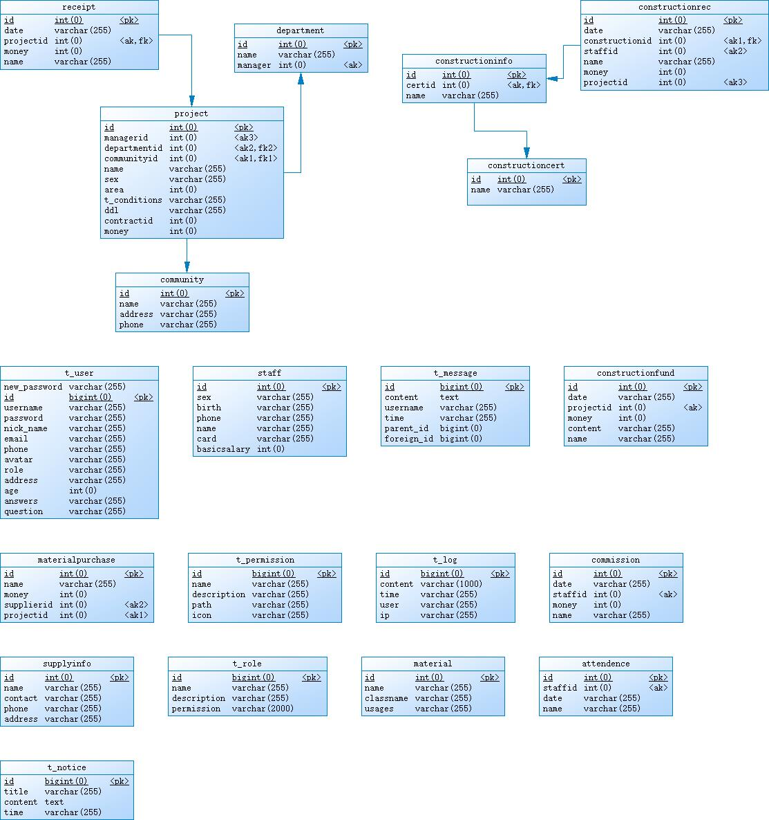

图4-1：库表关系图